بسم الله

السلام عليكم

مدرس رياضيات خصوصى مصرى موجود بشرق الرياض خبرة فى تدريس مناهج الرياضيات والاحصاء لطلاب الجامعات وشرح الملخصات وحل الاختبارات وتعليم كيفية الحل بالالة الحاسبة

(أبو عمر)

جوال/ 0596095268

اولا نقوم بالضغط على زر
MODE SETUP
الموضح بالصور التاليه ...

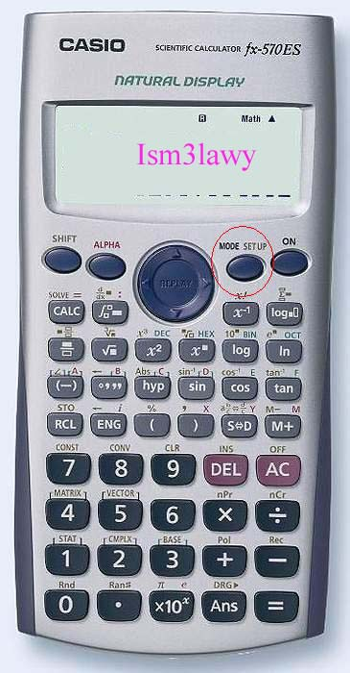
يظهر بعد ذلك الشكل الموضح
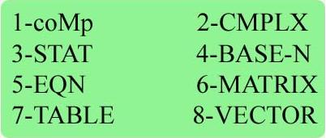
نقوم بالضغط على مفتاح رقم 5

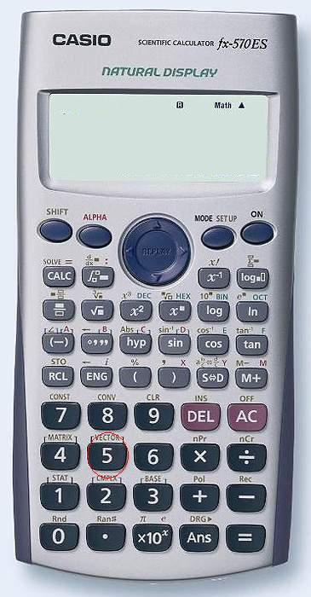
يظهر الشكل الموضح
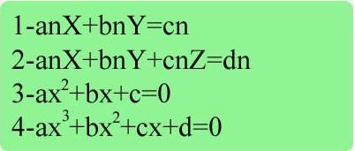
1 لحل معدلتين في مجهولين
2 لحل ثلاث معدلات في ثلاث مجاهيل
3 لحل معادلة من الدرجة التانية
4 لحل معادلة من الدرجة الرابعة

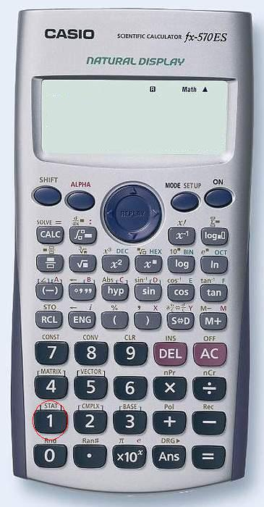

اولا لحل معدلتين في مجهولين لا بد من وضع المعدلتين في الصورة الاتية على الورق
5X+6Y=10
4X+3Y=20
نقوم بأختيار الاختيار الاول وذلك بالضغط على رقم 1
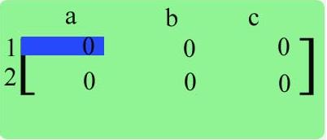
يظهر بعد ذلك الشكل الموضح
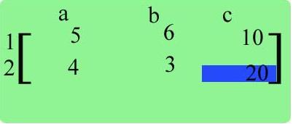
نقوم بأدخال الارقام بترتيب المعادلة وبعد ادخال كل رقم نقوم بالضغط على يساوي =
والترتيب كما يلي
5 = 6= 10= 4= 3= 20=
يظهر الشكل الاتي للمعادلة
يتم الضغط على يساوي ويظهر الناتج

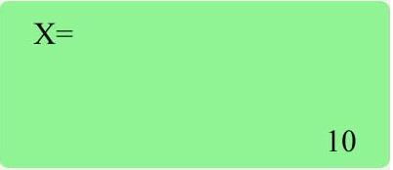

يتم الضغط على الزر المبين بالشكل لاظهار باقي النتائج

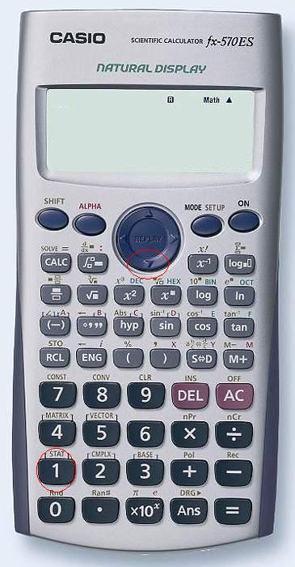

للعودة للقائمة السابقة يتم الضغط على زر

MODE

ثانياً لحل ثلاث معادلات في ثلاث مجاهيل يتم اختيار الاختيار الثاني وذلك
بالضغط على رقم 2

يظهر بعد ذلك الشكل الاتي

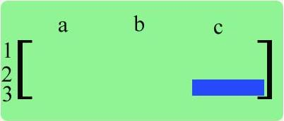

يتم ترتيب المعادلات في الصورة الاتية

5X+6Y+2Z=10
4X+3Y+7Z=20
8X+9Y+5Z=13

ويتم ادخالها كما سبق

5= 6= 2= 10=
4= 3= 7= 20=
8= 9= 5= 13=

ويتم الضغط على = لاظهار الناتج ويتم الضغط على الزر الموضح بالشكل لاظهار باقي النتائج

ثالثا لحل معادلة من الدرجة الثانية

يتم اختيار الاختيار الثالث وذلك بالضغط على 3

يتم ترتيب المعادلة على الشكل الاتي قبل ادخال البيانات للألة الحاسبة
4X^2+5X+6=0
اي يجب وضعها في صورة معادلة صفرية
ويتم ادخال الارقام بعد ذلك بالترتيب
4= 5= 6=
وتظهر بعد الادخال كما بالشكل
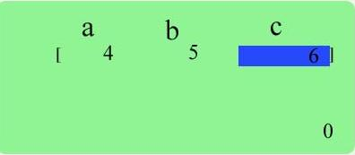
لاظهار النتائج يتم الضغط على =
لحل معادلة من الدرجة الثالثة نفس خطوات حل المعادلة من الدرجة الثانية
ولكن يتم اختيار الاختيار الرابع بالضغط على ذرار رقم رقم 4

مع مراعات وضع المعادلة في الصورة الصفرية

لحل معادلة عشوائية:
يوجد بعض المعادلات العشوائية التي تتطلب التجربة او معادلة
يتم حلها بدون وضعها في صورة قياسية مثل المعادلة الموضحة بالشكل
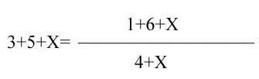
يتم حلها بطريقة مباشرة على الالة بدون تبسيط
يتم ادخال الارقام على الالة الحاسبة مباشرا في الوضع العادي
Comp
كما مبين بالصورة

السلام عليكم

مدرس رياضيات خصوصى مصرى موجود بشرق الرياض خبرة فى تدريس مناهج الرياضيات والاحصاء لطلاب الجامعات وشرح الملخصات وحل الاختبارات وتعليم كيفية الحل بالالة الحاسبة

(أبو عمر)

جوال/ 0596095268

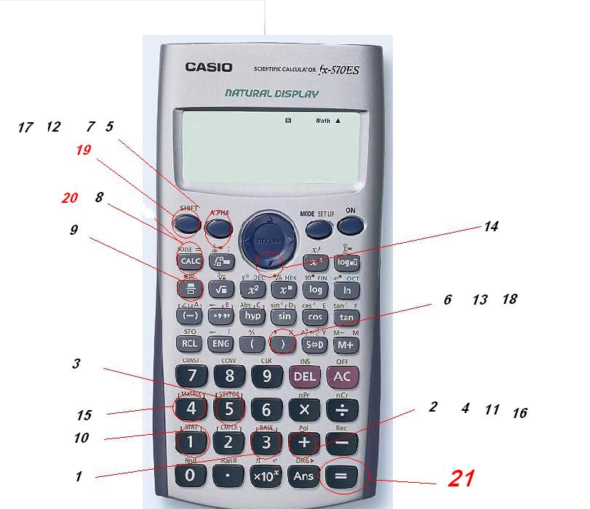

وبهذه الطريقة يمكن حل اي معادلة صعبة الترتيب او اذا كانت بأي شكل مثل

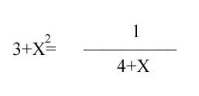
حل اللوغاريتمات
شرح سريع للوغاريتمات ما عليكم من شرح الدكتور اعتمدو هذي الطريقة بدون لف ودوران
اعدل وضع الاله بالتدرج الاتي من اليسار الى اليمين
شيفت بعدين مود
بعدين اضغط رقم 1
shift
-mode
1
وهذا الشرح لاستخراج الاس او العدد او الاساس
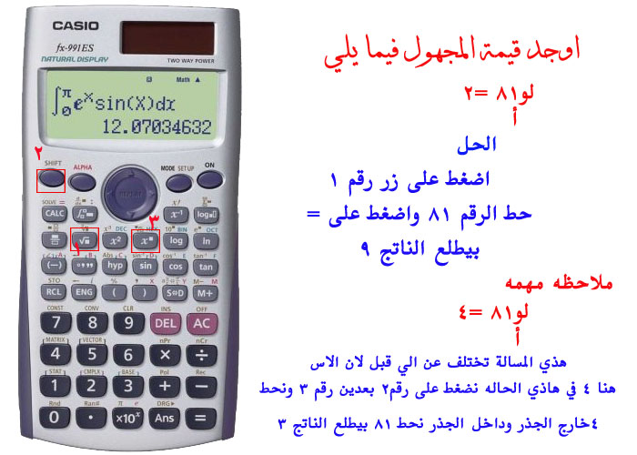
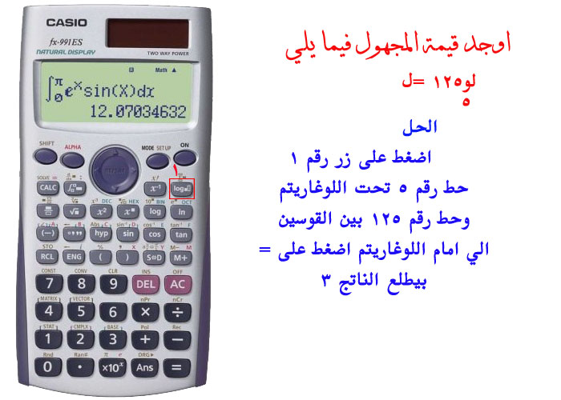
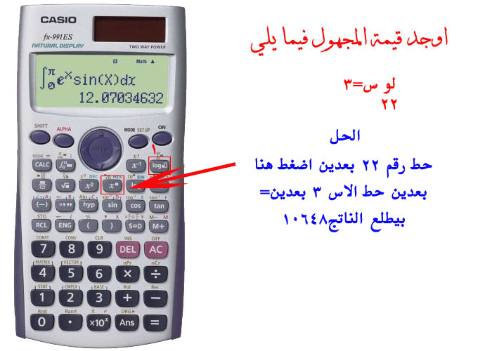
يعني باختصاار زي الصورة
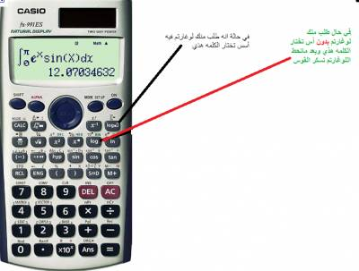
مثال أوجد حل /
لو 125
5
الحل /
أول شي نضغط الزر الموجد في الحاسبه
بعدين ندخل الارقام نفس الصوره
تركيزززززززززززز

مثال أخر
طريقة حل التوافيق والتباديل بالاله الحاسبة
طريقة حل التباديل
2ل5
احل :/
5
وبعدها shift
وبعدها nPr
ثم
2
وبعدها =
النتيجه 20

طريقة حل التوافيق
7
ق
4
الحل/"
7
وبعدها shift
وبعدها nCr
وبعدها 4
وبعدها =
النتيجه 35

بإختصار كما هو موضح بالصورة
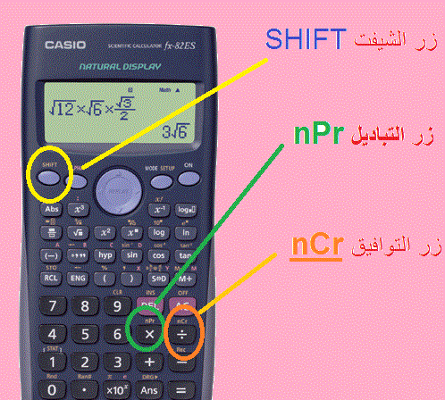

السلام عليكم

مدرس رياضيات خصوصى مصرى موجود بشرق الرياض خبرة فى تدريس مناهج الرياضيات والاحصاء لطلاب الجامعات وشرح الملخصات وحل الاختبارات وتعليم كيفية الحل بالالة الحاسبة

(أبو عمر)

جوال/ 0596095268

